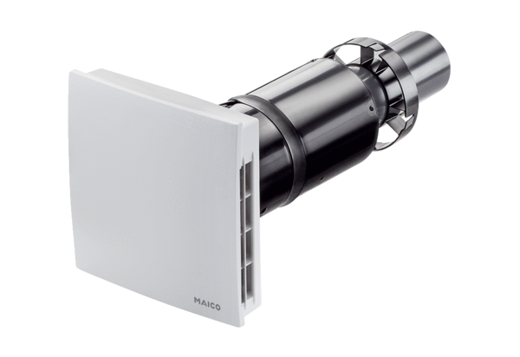Kit de montage final PPB 30 RCUnité de conditionnement : 1 pièceGamme: K
Numéro de référence : 0095.0244Fabricant : MAICO

